Občianske združenie Elán vital bolo zriadené v roku 2005 s cieľom finančne a materiálne zabezpečovať výchovno-vzdelávací proces na osemročnom gymnáziu v Gelnici, odborný rast učiteľov a podporovať všestranný rozvoj vzdelávacích, kultúrnych a športových aktivít žiakov gymnázia.

predchádzajúce projekty
---------------------------------
Pre žiakov 8-ročného gymnázia chceme vybudovať učebňu v prírode - altánok na učenie sa v záhrade školy - unikát v našom okrese. Trieda sa bude využívať od jari do jesene na neformálne vyučovanie formou zážitkového učenia, komunikačných aktivít, problémových úloh. Očakávame viac inovatívnych metód vo vyučovaní, u žiakov zvýšenie motivácie, zlepšenie komunikácie, zdravšie prostredie na vzdelávanie.
--------------------------------
Žiaci dlhodobo absolvovali dištančnú výučbu online bez názorného vyučovania (biológia, fyzika, geografia), bez komunikačných aktivít v skupinách (jazyky) mnohí nemajú vyvinuté vzťahy v triede, nekomunikujú s učiteľmi, hanbia prezentovať pred rovesníkmi a nezapájajú sa do diskusií. Chceme zriadiť nový motivačný element - vyučovanie mimo budovy školy, ktoré zvyšuje záujem žiakov o vyučovanie, zefektívňuje proces učenia sa, znižuje stres a bloky v komunikácii. V altánku budú učitelia voliť inovatívne metódy vzdelávania prostr. hier: teamové, pohybové; názorných ukážok - experimenty, prírodniny, geografické merania, pozorovania, Praktikum z BIO, Svet v obrazoch GEO; komunikačných aktivít: jazykové projekty, dramatické, problémové; prezentácie: v kruhu, vernisáže; riešenia problémov v skupine.
-------------------------------
Projekt sa bude realizovať v záhrade 8-ročného gymnázia v Gelnici. Naše mesto patrí do znevýhodneného regiónu Hnileckej doliny. Gymnázium má v posledných rokoch malý počet žiakov, každoročne otvára iba 1-2 triedy. Financovanie školy nie je dostačujúce, preto naše o.z. chce podporiť inovatívne aktivity školy financovaním z grantov.
Vďaka inováciám a zlepšením príležitostí očakávame nárast záujmu žiakov o predmety a nových žiakov o štúdium na gymnáziu. Nevyužívanú záhradu školy zmeníme na motivačný priestor pre žiakov. Altánok budú využívať aj rodičia a deti blízkeho CVČ a MŠ na aktivity vonku.Ciele žiaci:
- komunikovať častejšie (skupinové diskusie, divadlá, práca na projektoch), bez stresu (odstránenie frontálneho vyučovania)
-komunikovať v širšom okruhu spolužiakov - nie ako býva zvykom iba vo dvojiciach (zlepšenie vzťahov v triede, kopírovanie pozitívnych vzorov od spolužiakov)
- prezentovať svoju prácu, projekty v motivačnom prostredí bez stresu z frontálnej formy vyučovania pri prezentovaní svojich prác
-------------------------------
Ciele učitelia:
- častejšie zapájať projektové vyučovanie, komunikačné aktivity do vzdelávacieho procesu
- motivovať žiakov vyučovaním v prírode
- realizovať experimenty, názorné ukážky prírodovedných predmetov v altánku (efektívnejšie učenie, rozvoj kognitívnych procesov: dlhodobejšie pamätanie učiva, tvorivosť)
-aktivizovať žiakov (plus pre kinestetické typy žiakov, rozvoj tvorivosti)
-znížiť množstvo výkladových metód vo vyučovaní
Inovácia vzdelávacieho procesu:
-viac aktivít
-menej frontálneho vyučovania
-zábavnejšia forma
-väčšia motivácia
-zdravšie prostredie
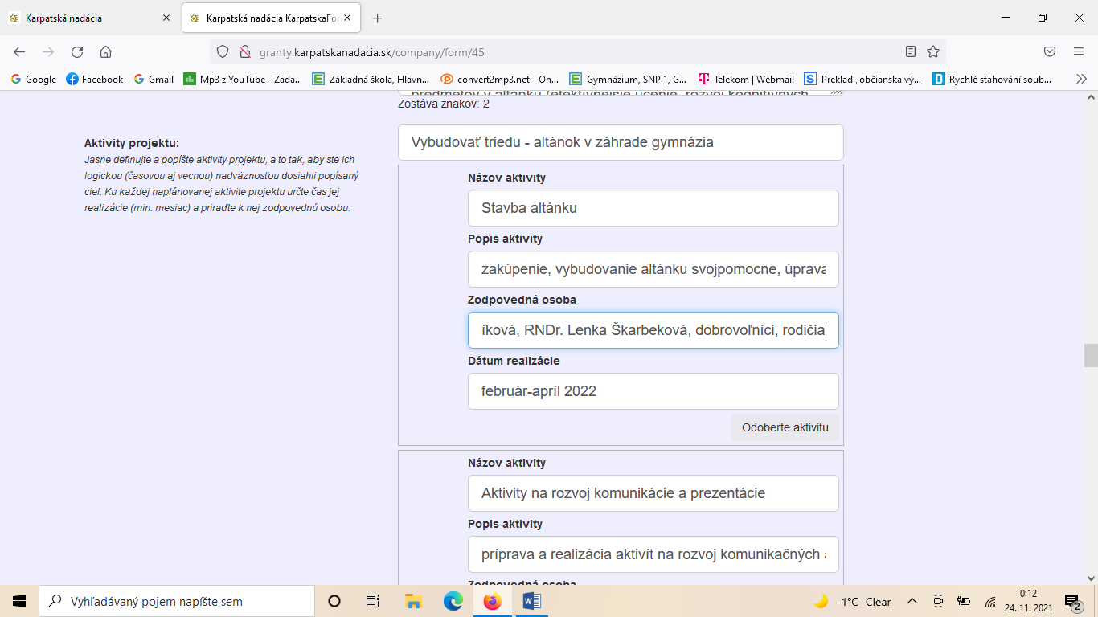
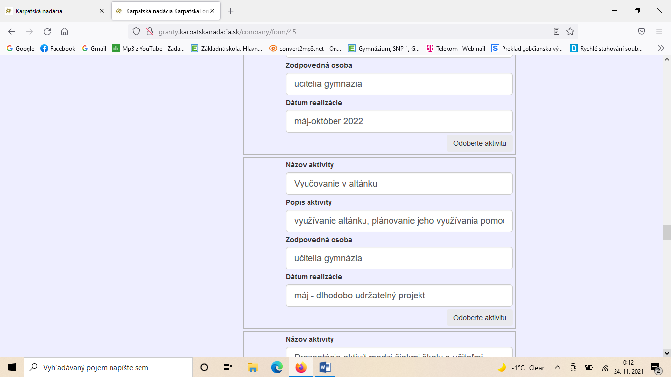
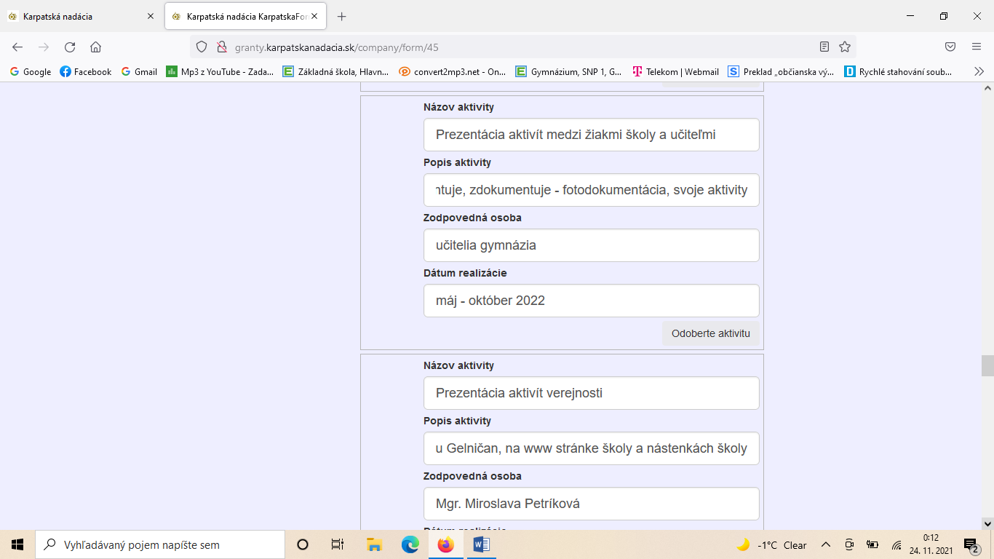
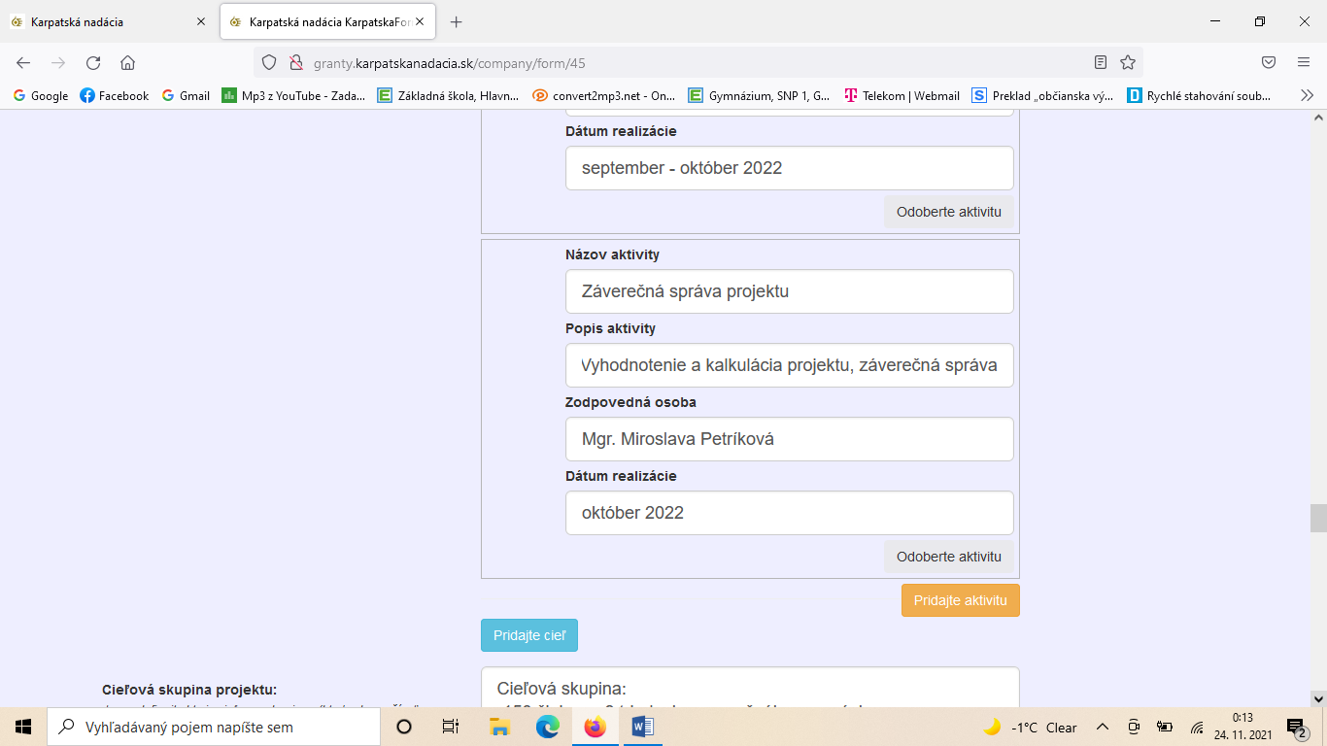

Cieľová skupina:
-150 žiakov v 8 triedach osemročného gymnázia
-14 pedagogických zamestnancov
-150 rodičov žiakov (možnosť realizácie stretnutí žiakov s rodičmi pri prezentácii svojich aktivít a projektov napr. eTwinningový projekt, vernisáž, rodičovské združenia)
-deti blízkej MŠ (dlhodobá spolupráca žiakov s deťmi z MŠ - žiaci gymnázia organizujú hry, súťaže, Mikuláša pre deti MŠ)
-deti CVČ - aktivity v exteriéri
Záujmom a cieľom našej školy je všestranne rozvíjať našich žiakov - cieľovú skupinu, nie len vedomostne, ale aj osobnostne, aby sa vedeli v živote presadiť. Preto je dôležité vedieť komunikovať a prezentovať sa. Chceme im zabezpečiť zdravé prostredie - učebňa v prírode, a tiež umožniť ich rodičom zažiť ich rast - výstavy, prezentácie projektov.
----------------------------
Stavba altánku, ktorý plánujeme zakúpiť je kvalitným výrobkom, ktorý bude pri dobrom udržiavaní (pravidelné nátery - školník, žiaci, dobrovoľníci) funkčný min. 10 rokov.
Motivácia žiakov učiť sa vonku je fakt, preto dokážeme zabezpečiť udržateľnosť a využívateľnosť projektu v tomto smere. Ochota učiteľov spolupracovať pri realizácii projektu, výstavbe, finalizácii až po udržanie výstupov.
Počas 1 roka altánok využije (odhad):
-150 žiakov priemerne 3x mesačne
-14 pedagogických zamestnancov 3x mes.
-150 rodičov raz za rok
-100 detí MŠ 1x ročne
-100 detí CVČ 1x ročne
----------------------------------------
- Nákup a stavbu altánku je možné zabezpečiť aj počas zatvorenia škôl - internetová objednávka, počas dištančnej formy vyučovania sú nepedagogickí zamestnanci prítomní, dobrovoľníci, rodičia sú ochotní pomôcť.
- Príprava inovatívnych komunikačných a prezentačných aktivít, zodpovední učitelia - môže prebiehať aj dištančnou formou.
- Realizácia aktivít bude prebiehať v mesiacoch máj, jún, september, kedy sú opatrenia nepatrné, vyučovanie prebieha prezenčnou formou, žiaci budú altánok využívať jednotlivo po triedach, čím navyše zabezpečíme zdravšie prostredie v exteriéri.
- V prípade nepriaznivej situácie bude prezentácia aktivít medzi žiakmi prebiehať na nástenkách, na www-stránke a Edupage, kde sú žiaci denne prítomní a viditeľnosť príspevkov je veľmi vysoká.
- Aktivity budú prebiehať, teda prezentácia grantu a projektu verejnosti bude možná.
Do projektu bude zapojené Rodičovské združenie pri Gymnáziu v Gelnici, ktoré spolu s našim občianskym združením gymnáziu finančne vypomáha.
V poslednej aktivite projektu oslovíme samosprávu mesta Gelnica o bezplatnú možnosť propagáciu grantu Škola budúcnosti a projektu Trieda pod holým nebom. Miestne organizácie v našom meste majú túto možnosť.
Oslovíme aj dobrovoľníkov - rodičov najmä v procese montáže altánku a terénnych úpravách pred a po osadení altánku.
Medzi nefinančné zdroje rátame dobrovoľnícku prácu pri osadení altánku a terénnych úpravách, požičanie potrebného náradia, rastliny a kry, ktoré plánujeme vysadiť, kancelársky materiál pri aktivitách 2 - 6 (príprava aktivít, ich realizácia, propagácia), vyúčtovanie projektu a realizáciu projektu (p. Petríková). Z dôvodu vysokej sumy altánku chceme tieto náklady znášať my, keďže získať altánok je už dlhoročne našou veľkou prioritou, cieľom a najmä snom učiteľov aj žiakov: získať nové možnosti, krásny priestor mimo školských lavíc.
1.Kvantitatívne výsledky:
- 1 postavený altánok v záhrade gymnázia
- 1 skrášlená doposiaľ nevyužívaná plocha v záhrade
- 150 žiakov každoročne absolvuje vyučovanie zamerané na rozvoj komunikácie v altánku 3x mesačne a tiež počas voľných vyučov. hodín
-14 pedagogických zamestnancov v priemere 2x mes. zrealizuje komunikatívne a prezentačné aktivity v altánku
- odhadom 100 vyučovacích hodín v teplej sezóne odučených v altánku
- 50 zrealizovaných komunikatívnych a prezentačných aktivít v altánku za sezónu
-16 rodičov raz za rok absolvuje stretnutie s triednym učiteľom
-100 detí MŠ 1x ročne navštívi altánok s cieľom zážitkového učenia sa so žiakmi gymnázia
-100 detí CVČ 1x ročne využije priestor altánku na svoje outdoorové aktivity
2. Kvalitatívne výsledky:
- zlepšenie komunikácie žiak-žiak
- zlepšenie komunikácie učiteľ-žiak
- zlepšenie prezentačných zručností
-viac inovatívnych metód
- žiaci budú v plánovanom dotazníku udávať pocity: menej stresu, strachu pri komunikácii, prezentácii
Stavba altánku, ktorý plánujeme zakúpiť je kvalitným výrobkom, ktorý bude pri dobrom udržiavaní (pravidelné nátery - školník, žiaci, dobrovoľníci) funkčný min. 10 rokov.
Motivácia žiakov učiť sa vonku je fakt, preto dokážeme zabezpečiť udržateľnosť a využívateľnosť projektu v tomto smere.
Učitelia sa snažia vybudovať tento altánok niekoľko rokov -niekoľko žiadostí o granty, sú motivovaní získať a využívať altánok
Počas 1 roka ho využije (odhad)
-150 žiakov priemerne 3x mesačne
-14 pedagogických zamestnancov 3x mes.
-16 rodičov raz za rok
-100 detí MŠ 1x ročne
-100 detí CVČ 1x ročne

